혼합현실로 열리는 ‘메타버스 캠퍼스’ 시대
SKT-순천향대, 아바타로 참석하는 ‘메타버스 입학식’ 연다
- 2021년 순천향대 신입생 입학식, SKT ‘점프VR’ 內 3차원 메타버스 공간에서 진행
- 순천향대 대운동장 메타버스 맵으로 생생히 구현… 대학 특성 살린 아바타 코스튬도 마련
- 순천향대 신입생, 교수, 재학생 아바타로 입학식 함께 참석해 즐기고 소통
- “ICT 활용한 메타버스 캠퍼스 시대 도래… 언택트 시대 글로벌 교육 혁신 선도”
엠바고 : 3/2(화) 오전 10시(온라인 기준) 부터 보도해주시기 바랍니다.
※ 본 자료는 SKT - 순천향대학교 공동 보도자료입니다.

[2021. 3. 2]

코로나 19 시대, 순천향대학교21학번 새내기 대학생이 된 서인하씨(의용메카트로닉스공학과)

3월2일 입학식 아침, 설레는 마음으로 집을 나서는 대신 스마트폰으로 SKT의 ‘점프VR’ 어플을 실행한다. 개성 넘치는 자신만의 아바타를 꾸미고 대학교 ‘과잠’까지 착용한 후 미리 개설된 입학식 방에 입장하자 메타버스로 구현된 드넓은 순천향대학교 대운동장이 펼쳐진다.

각자의 집에서 점프VR에 접속한 같은 과 신입생 동기들, 담당 교수님의 아바타와 상견례를 나누고 메타버스 대운동장 한 가운데 마련된 스크린에서 총장님의 인사말씀과 신입생 대표의 입학 선서, 대학 소개 영상을 함께 시청하며 ‘메타버스 입학식’을 즐긴다.

SK텔레콤(대표이사 박정호, www.sktelecom.com)은 순천향대학교(총장 김승우, http://homepage.sch.ac.kr/)와 협력해 2일 오전 열리는 2021년 순천향대학교 신입생 입학식을 자사 ‘점프VR’ 플랫폼을 통해 *메타버스(Metaverse) 공간에서 진행했다고 밝혔다.

* 현실세계를 의미하는 ‘Universe(유니버스)’와 ‘가공∙추상’을 의미하는 'Meta(메타)’의 합성어로 현실과 가상의 경계가 사라진 3차원 가상 세계를 뜻함. 이용자는 본인을 대신하는 아바타 등을 활용해 가상 세계에 직접 참여하게 됨으로써 기존의 단순 가상(Virtual) 현실 개념보다 한 단계 진보한 개념으로 주목받고 있음

메타버스 입학식은 대학 생활의 시작인 입학식과 오리엔테이션이 코로나19로 인해 축소 진행되는 등 대학 교육 환경과 문화가 급격히 변화하는 상황에서 학생들이 메타버스 대학 캠퍼스에서 만나 소통하고 함께 즐기는 색다른 기회를 마련하기 위해 기획되었다.

순천향대 신입생들은 3차원 가상 공간에서 총장님의 인사 말씀과 신입생 대표의 입학 선서를 듣고, 각자 개성 넘치는 아바타를 활용해 교수님∙동기생∙선배님들과 상견례를 나누는 등 기존 오프라인과 온라인 환경의 한계를 뛰어넘는 특별한 경험을 하게 될 전망이다.

이번 입학식은 앞으로 대학들이 가상 현실로 주요 학사일정을 진행하는 ‘메타버스 캠퍼스’ 시대의 출발점이 될 것으로 기대된다.

■ 순천향대 대운동장 메타버스 맵으로 구현… 순천향대 맞춤 아바타 코스튬도 제공

메타버스 입학식을 위해 SKT와 순천향대는 본교 대운동장을 실제와 거의 흡사한 메타버스 맵으로 구현했다. 가상의 대운동장은 SKT의 대표 VR플랫폼인 점프VR 內 ‘소셜월드’에 적용되어 입학식의 주 무대로 활용된다.
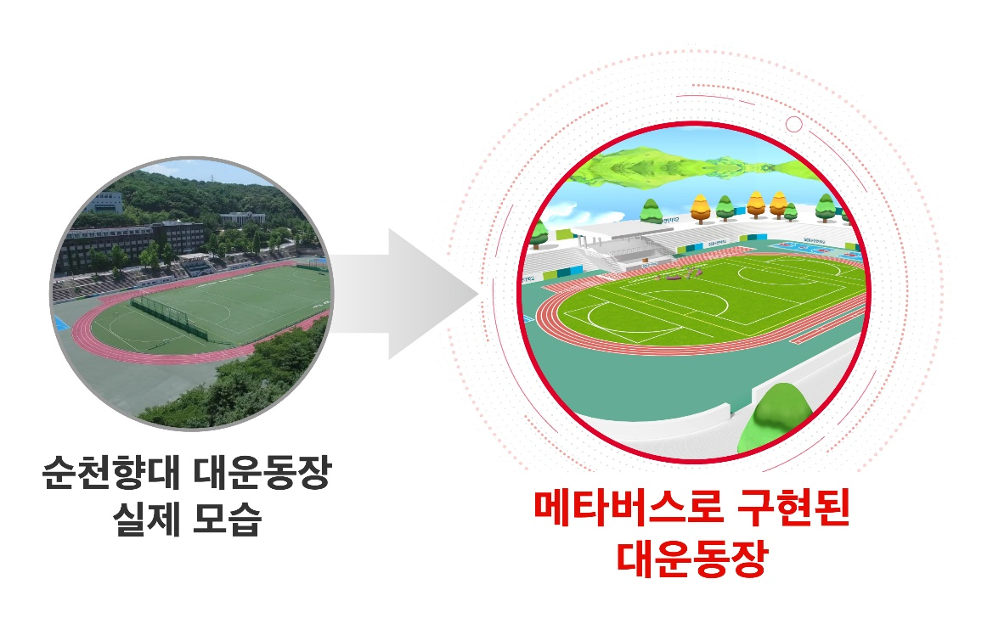
가상의 대운동장에는 현실에 존재하지 않는 대형 전광판이 추가되어 주요 입학식 프로그램들을 소개하고, 아바타들이 자기소개를 할 수 있는 단상도 마련된다. 또, 주요 단과대학의 휘장도 하늘을 배경으로 배치해 마치 영화 속 장면과 같은 분위기를 연출했다.

입학식에 참석하는 순천향대 신입생들은 점프VR 어플을 실행해 본인의 개성을 십분 살린 아바타를 꾸민 후 **버추얼 밋업(Virtual Meetup)을 기반으로 하는 소셜월드 內 입학식 방(커뮤니티)에 입장만 하면 된다.

** 자신만의 아바타를 만들어 가상 공간에 최대 120명까지 동시 접속해 컨퍼런스, 회의, 공연 등 다양한 모임을 갖는 SKT 소셜 커뮤니케이션 서비스

SKT는 약 2,500명의 순천향대 신입생들이 모두 입학식에 참여할 수 있도록 57개 학과를 기준으로 150여개의 소셜월드 방을 개설했다. 신입생들은 소속 학과에 따라 약 25명 내외가 한 방에 입장해 친근하고 아기자기한 분위기의 입학식을 경험하게 된다. 모든 방은 메타버스 대운동장 환경이 적용되어 어느 방이든 동일한 입학식을 경험할 수 있다.

SKT는 메타버스 입학식을 위해 특별히 순천향대 맞춤형 아바타 코스튬(의상)인 ‘과잠(대학 점퍼)’도 점프VR어플 내에 마련해 학생들이 본인 아바타에 자유롭게 착용할 수 있게 했다. 순천향대 역시 신입생들이 최적의 환경에서 메타버스 입학식에 참석하도록 VR 헤드셋 · 신입생 길라잡이 리플렛 · USB · 총장 서한 · 방역키트 등이 포함된 ‘웰컴박스’를 사전에 지급하는 등 입학식 분위기 조성에 만전을 기했다.

순천향대 메타버스 입학식은 인기 유튜버 이승국씨의 사회로 진행되며, 김승우 총장의 인사말씀을 비롯해 신입생 대표 입학선서, 앰비규어스 댄스컴퍼니의 축하 공연 순으로 진행된다. 또, 총학생회를 비롯해 재학생들이 직접 준비한 캠퍼스 투어 등 대학 생활 안내 프로그램도 소개되며, 공식 일정 후에는 같은 입학식방에 참석한 신입생들과 담당 교수, 재학생 등이 아바타로 자유롭게 상견례를 나누는 시간도 마련된다.

■ ICT 활용한 메타버스 캠퍼스 시대 도래… 포스트 코로나 시대 교육 혁신 선도

SKT와 순천향대는 국내 최초로 선보인 메타버스 입학식이 언택트 시대 ICT를 활용한 또 하나의 모범 사례를 제시했다는 측면에서 큰 의미가 있으며, 무엇보다 MZ세대로 대표되는 대학생들의 메타버스 경험을 넓힘으로써 혼합현실(MR) 서비스 전반에 대한 이용자 증가와 활성화를 기대하고 있다.

메타버스 입학식은 1회성 이벤트로 끝나지 않고 향후 순천향대학교 주요 학사 일정 및 강의, 커뮤니케이션 등을 위한 핵심 플랫폼으로 활용되며 본격적인 ‘메타버스 캠퍼스’ 시대를 열 것으로 전망된다.

이번에 개설된 소셜월드 방들은 향후 교수의 강의나 학생들의 프리젠테이션 등에 활용될 수 있으며, 같은 과 학생들 간 친목 도모나 동아리 활동 등 다양한 소통 툴(Tool)로도 쓰일 수 있다.

순천향대는 앞으로도 대학혁신지원사업을 통해 ‘뉴노멀 블렌디드 교육시스템’을 구축하고, ‘열정캠퍼스플랫폼’과 ‘도전학습플랫폼’을 개발하여 포스트 코로나 시대의 글로벌 교육혁신을 선도할 계획이다. SKT 역시 순천향대 메타버스 입학식을 시작으로 앞으로 여러 대학들과 협업을 확대해 나갈 계획이다.

양맹석 SKT MR사업담당은 “순천향대학교와 함께 점프 VR을 통해 국내 최초 메타버스 입학식을 열게 되어 기쁘다”며, “앞으로SKT의 혼합현실 경험을 통해 다양한 분야에서 현실과 가상을 넘나드는 모임과 소통이 이루어질 수 있도록 지원할 예정”이라고 밝혔다.

김승우 순천향대학교 총장은 “언택트 시대에 신입생들이 대학 생활의 소중한 추억을 놓치지 않도록 함과 동시에 디지털 네이티브인 MZ세대 학생들의 눈높이에 맞는 새로운 경험을 제공하기 위해 ‘메타버스 입학식’을 기획했다”며, “앞으로도 학생들의 캠퍼스 생활 및 학습 능력 제고를 위해 온·오프라인 융합형 열정캠퍼스플랫폼(PCP) 구축에 최선을 다할 것”이라고 밝혔다.

※ 사진설명
SKT가 순천향대학교와 협력을 통해 2021년도 신입생 입학식을 국내 최초로 메타버스 공간에서 개최한다고 밝혔다.

사진1~2. 메타버스로 구현된 순천향대 대운동장에서 열리는 2021년 신입생 입학식 전경

사진 3-4. SKT 점프VR 어플을 통해 순천향대 메타버스 신입생 입학식에 참석하는 모습

사진 5. 약 150여개의 메타버스 공간에서 진행된 입학식 전경
▶ 관련문의 : SKT PR실 기업PR팀 김동영 매니저 (02-6100-3817)
순천향대학교 브랜드홍보팀 김동주 팀장 (041-530-1051)
<끝>

